Федеральное государственное автономное образовательное учреждение высшего образования
«МОСКОВСКИЙ ПОЛИТЕХНИЧЕСКИЙ УНИВЕРСИТЕТ»
Факультет информационных технологий
Кафедра «Информатика и информационные технологии»
Направление подготовки/ специальность:
09.03.02 «Информационные системы и технологии

ОТЧЕТ
по проектной практике

Студенты: Найденов Андрей Дмитриевич, Ситникова Софья Павловна, Войков Никита Григорьевич Группа: 253-331
Место прохождения практики: Московский Политех, кафедра: Информатики и информационных технологий

Отчет принят с оценкой _______________ Дата: 13.06.2026
Руководитель практики: _________________________________

Москва 2026
ОГЛАВЛЕНИЕ

1. ВВЕДЕНИЕ 3
2. Общая информация о проекте 3
3. Общая характеристика деятельности организации (заказчика проекта) 3
4. Описание задания по проектной практике 3
5. Описание достигнутых результатов по проектной практике 4
6. ЗАКЛЮЧЕНИЕ 4
7. СПИСОК ИСПОЛЬЗОВАННОЙ ЛИТЕРАТУРЫ 5
8. ПРИЛОЖЕНИЯ 5

1. ВВЕДЕНИЕ
Целью проектной практики является закрепление теоретических знаний и получение практических навыков разработки программного обеспечения и ведения проектной документации. В ходе практики решались задачи развертывания системы контроля версий, подготовки документации в формате Markdown и реализации компонентов информационной системы.

2. Общая информация о проекте
Название проекта: «Сервис проверки достоверности информации».
Цели и задачи проекта: Цель — разработать концепцию цифрового сервиса для автоматизированной проверки достоверности интернет-информации.
Задачи проекта включают:
- Анализ проблемы распространения фейковой информации.
- Разработка модульной и масштабируемой архитектуры платформы.
- Планирование этапов реализации проекта.
- Оценка технологических, правовых и финансовых рисков.

3. Общая характеристика деятельности организации (заказчика проекта)
Наименование заказчика: Кафедра Информатики и информационных технологий Московского Политеха.
Организационная структура и описание деятельности: Кафедра осуществляет образовательную и научно-исследовательскую (R&D) деятельность по направлениям подготовки, связанным с информационными технологиями. Деятельность включает разработку инновационных IT-решений, изучение систем искусственного интеллекта и повышение уровня цифровой грамотности.

4. Описание задания по проектной практике
В рамках прохождения проектной практики команде было поручено выполнение задания, направленного на освоение базовых инструментов командной разработки, верстки и технического документирования. Задание включало в себя следующие обязательные пункты:
- Настройка Git и репозитория: создание командного репозитория на платформе GitHub, освоение базовых команд (клонирование, коммиты, пуш, работа с ветками) и распределение ролей.
- Написание документов в Markdown: оформление всех материалов проекта (описание идеи, постановка задачи, регулярное ведение журнала прогресса) с использованием синтаксиса Markdown.
- Создание статического веб-сайта: разработка сайта-презентации проекта с использованием HTML и CSS, включающего 5 обязательных страниц (главная, о проекте, участники, журнал прогресса, ресурсы) с уникальным визуальным оформлением.
- Взаимодействие с организацией-партнером: проведение встречи с представителями индустрии для обсуждения реальных кейсов верификации информации, получение рекомендаций по развитию проекта и составление итогового отчета.

5. Описание достигнутых результатов по проектной практике
В ходе выполнения проектной практики были достигнуты следующие результаты:
Результаты по проекту в целом:
- Создан репозиторий проекта на GitHub, настроена структура папок и освоены базовые команды системы контроля версий Git.
- Организовано взаимодействие с партнерской организацией, получены рекомендации по развитию проекта и составлен отчет.
- Разработан статический веб-сайт проекта с использованием HTML и CSS, включающий 5 обязательных страниц (главная, о проекте, участники, журнал прогресса, ресурсы) с уникальным дизайном.
Ссылка на проект в GitHub: https://github.com/NiceFerz/True-Formation
Распределение задач и вклад участников команды: В рамках командной работы задачи базового задания были распределены следующим образом:
- Войков Никита Григорьевич (Пункты 1 и 4): Отвечал за создание и настройку репозитория на GitHub, формирование структуры папок и работу с базовыми командами Git.
- Ситникова Софья Павловна (Пункт 3): Отвечала за разработку статического веб-сайта проекта. Создала все 5 обязательных страниц сайта с использованием HTML и CSS, разработала единую дизайн-систему в тёмной теме, настроила навигацию и полностью наполнила ресурс контентом и графическими материалами.
- Найденов Андрей Дмитриевич (Пункты 2 и 5): Отвечал за написание всей проектной документации проекта в формате Markdown. Мною были подготовлены описание идеи сервиса «TruthCheck», постановка задачи и записи журнала прогресса, которые затем были интегрированы в репозиторий. Также мною был скомпилирован и оформлен финальный отчёт по проектной практике по заданному шаблону в форматах DOCX и PDF.

Листинг 1. Пример использования синтаксиса Markdown для оформления документации проекта:
## Архитектура
Структура сервиса. Блок-схема показывает из каких модулей состоит TruthCheck и как они взаимодействуют.
### Цели и задачи
* **Цель проекта**: Разработать концепцию и прототип сервиса для автоматической проверки достоверности цифрового контента.
* **Исследование**: Изучить существующие методы верификации информации.
* **Документирование**: Оформить всю проектную документацию в *Markdown*.

6. ЗАКЛЮЧЕНИЕ
Проектная практика успешно завершена. В ходе командной работы были на практике освоены инструменты контроля версий (Git), процессы веб-разработки (HTML/CSS) и стандарты технического документирования (Markdown). Выполненные задачи несут высокую ценность для проекта «Сервис проверки достоверности информации», так как позволили создать качественную информационную инфраструктуру: настроенный совместный репозиторий, структурированную документацию и статический веб-сайт для презентации продукта. Результаты практики полностью соответствуют поставленным целям.

7. СПИСОК ИСПОЛЬЗОВАННОЙ ЛИТЕРАТУРЫ
- Введение в CSS верстку: https://developer.mozilla.org/ru/docs/Learn_web_development/Core/CSS_layout/Introduction
- DevTools для «чайников»: https://habr.com/ru/articles/548898/
- Элементы HTML: https://developer.mozilla.org/ru/docs/Web/HTML/Element
- Основы HTML: https://developer.mozilla.org/ru/docs/Learn_web_development/Getting_started/Your_first_website/Creating_the_content
- Основы CSS: https://developer.mozilla.org/ru/docs/Web/CSS
- https://doka.guide/
- Официальная документация Git: https://git-scm.com/book/ru/v2
- https://skillbox.ru/media/code/chto_takoe_git_obyasnyaem_na_skhemakh/
- Бесплатный курс на Hexlet по Git: https://ru.hexlet.io/courses/intro_to_git
- Уроки по Markdown: https://ru.hexlet.io/lesson_filters/markdown

8. ПРИЛОЖЕНИЯ
Скриншоты результатов работы:
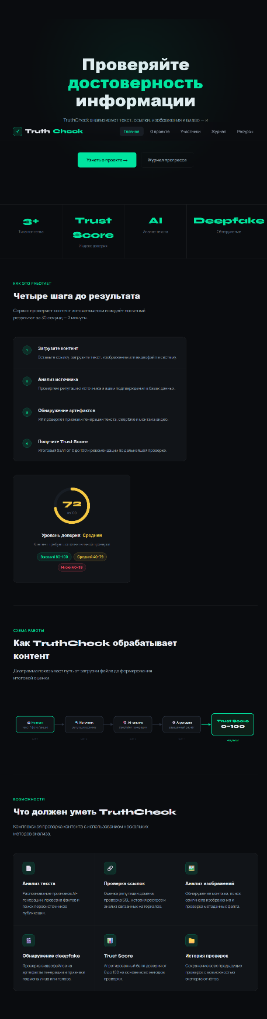
Рис. 1. Главная страница разработанного сайта
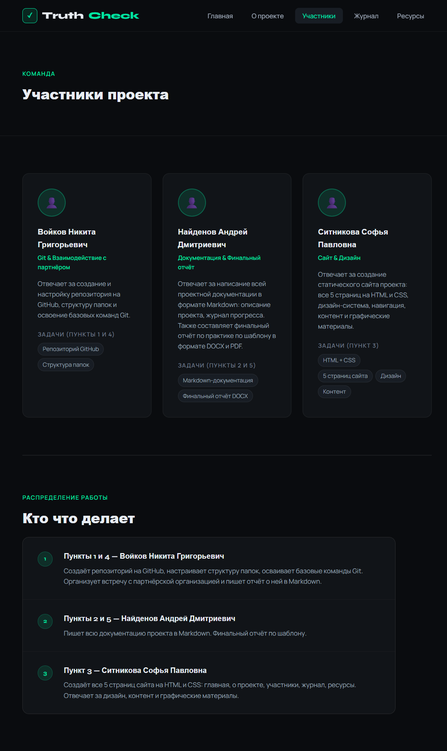
Рис. 2. Страница участников с распределением ролей и задач
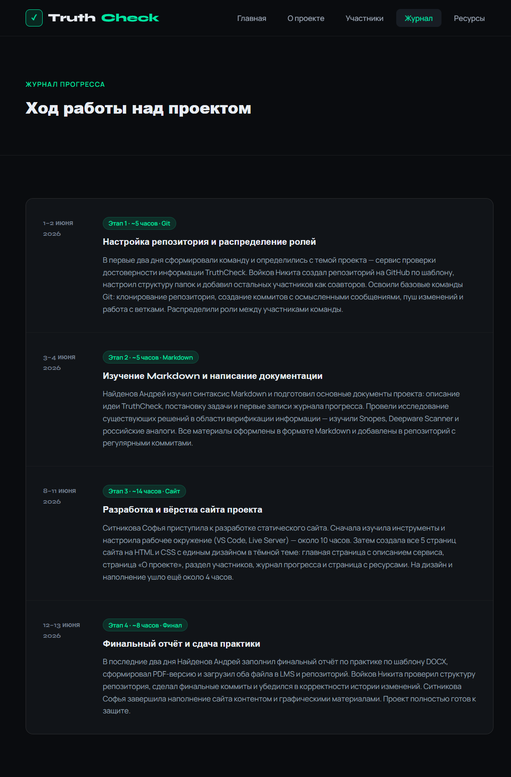
Рис. 3. Журнал прогресса, оформленный на основе Markdown-документации
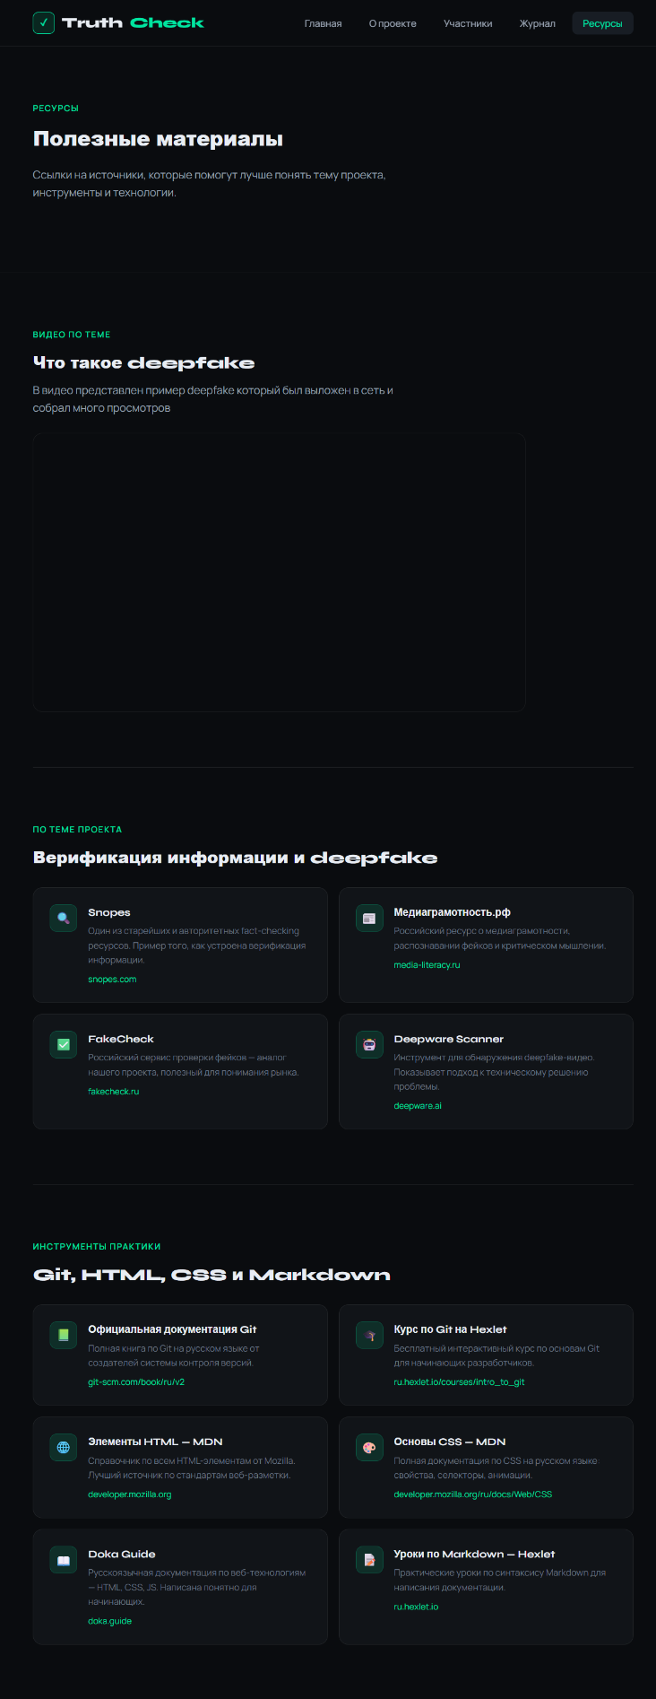
Рис. 4. Страница «Ресурсы» статического сайта проекта TruthCheck. Содержит базу полезных материалов по верификации информации (фактчекинг, deepfake) и образовательные ресурсы по освоенным инструментам разработки (Git, HTML, CSS, Markdown).

